*«Держись, геолог,*  
*крепись, геолог*  
*Ты ветру и солнцу брат!»*

Россия является страной, обладающей уникальными ресурсами углеводородного сырья, и имеет богатейшую историю его освоения. Огромные запасы углеводородного сырья находятся в Западной Сибири.

Одним из первых, кто активно предлагал идею о необходимости поиска нефти и газа в Западной Сибири был Иван Михайлович Губкин (1871-1939).

В **1951** году в 18 км от пос. Тазовский высадился первый десант геологоразведчиков. Начальник партии Геннадий Михайлович Дубинин.

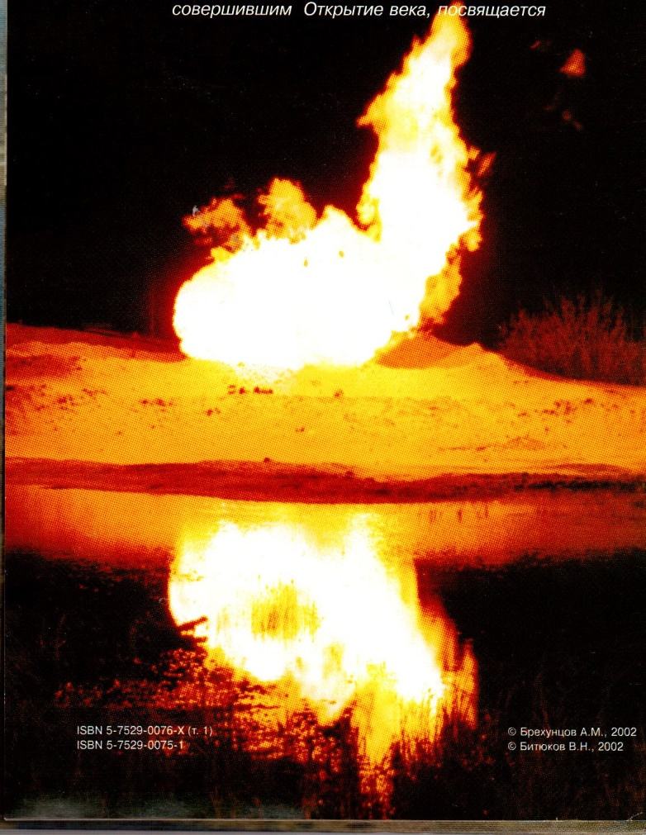 11 сентября 1961 года под руководством Андрея Петровича Ослоповского, главного геолога Ямальской комплексной экспедиции была заложена скважина Р-1. Задачи, возлагаемые на скважину: изучение геологического разреза севера Западно-Сибирской низменности и выяснение возможностей газо-нефтеносности мезозойских отложений.

Это первенец, скважина первооткрывательница. Работала над ней буровая бригада Николая Ильича Рындина. Суровый Север только осложнял и без того нелёгкий труд буровиков. Геологи непрерывно, в течение многих месяцев находились, что называется, на острие атаки, укрощая, как могли своенравного

и непокорного дракона средь белой

тундры. 3 марта 1962 года во время бурения произошла авария. Причина аварии: передержка долота в забое.

В сентябре 1962 года началось бурение новой скважины на Мамеевом мысу. Геофизики обнаружили в этом районе газоносные пласты. Бригаду возглавил мастер Николай Ильич Рындин. 27 сентября 1962 года на скважине с глубины 2 200 метров забил первый газовый фонтан.

Фонтанирование было открытым. Фонтан поднимался на высоту более 200-х метров. Постепенно расширяясь, образовывал вверху огромное облако, которое ветер сносил в сторону, и оно шлейфом тянулось от фонтана, клочьями отрываясь за километр от него. Фонтан так ревел, что заглушал шум вертолёта. Вместе с водой и газом вверх со страшной силой летели большие куски породы. От их ударов вышка деформировалась.

Борьба с фонтаном оказалась нелёгкой, стихия разбушевалась не на шутку. Морозы и безветрие усложнили обстановку. Поступавшая из скважины вода стала замерзать и падать сверху ледяной крупой на людей и устье. Обуздали фонтан только 23 октября. На тюменском севере было открыто первое газовое месторождение с запасами более 120 миллиардов кубометров газа.

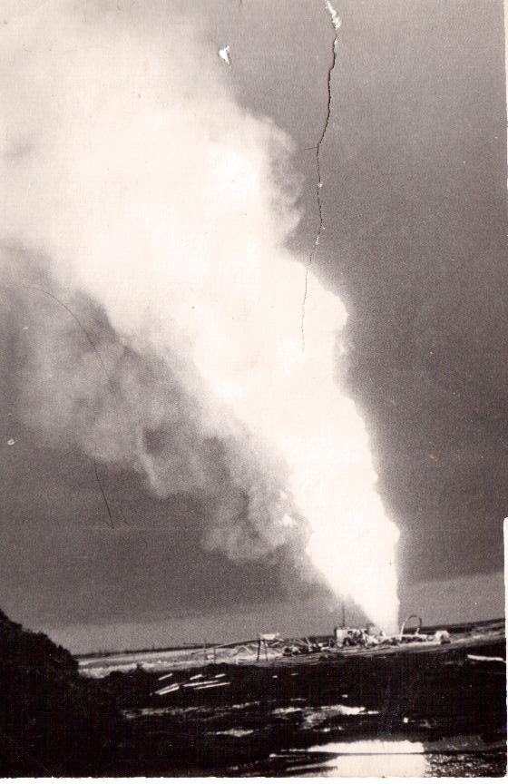

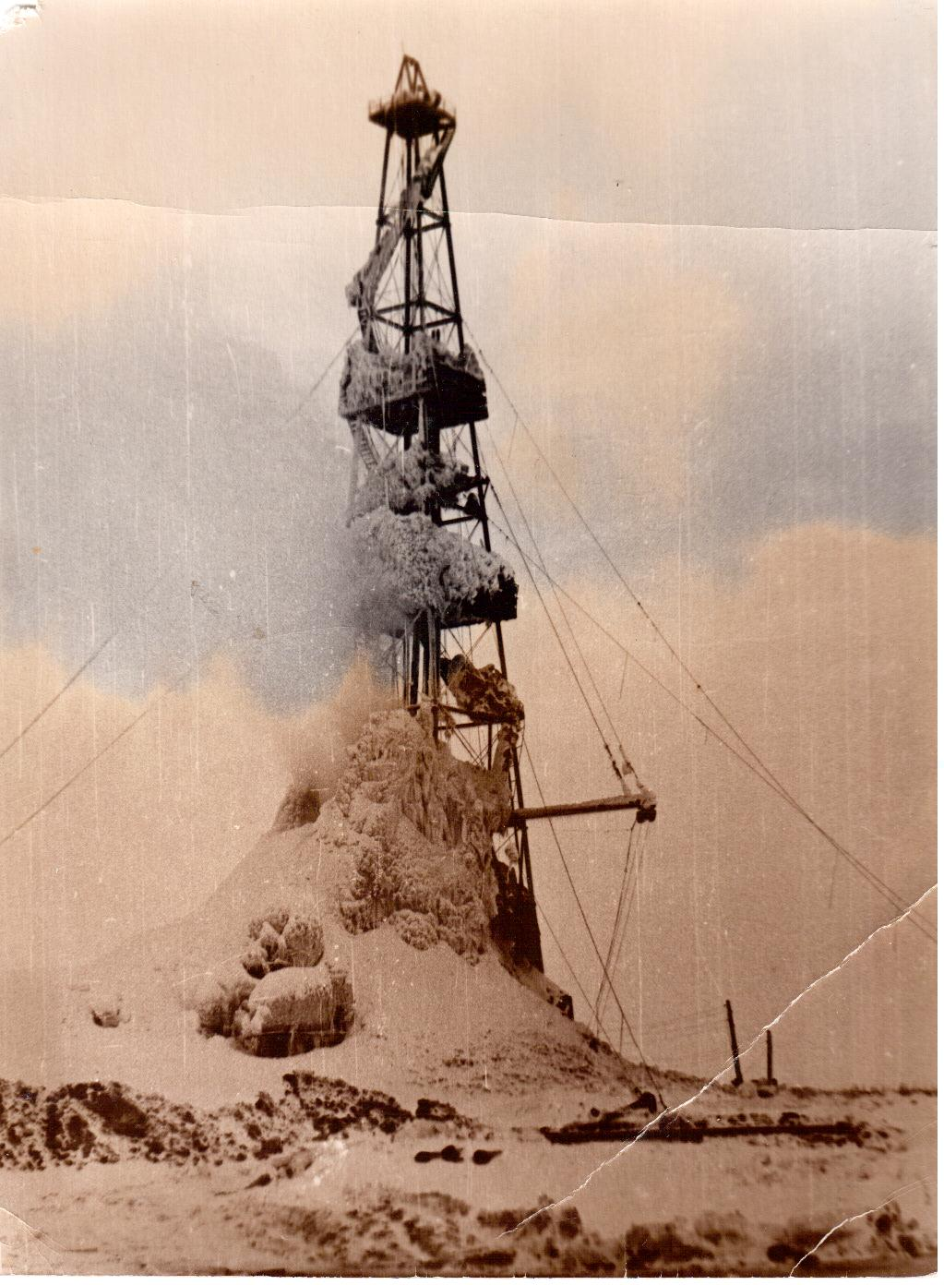

16 июля 1963 года приказом № 160 по «Главтюменьгеологии» была создана Тазовская нефтегазоразведочная экспедиция (ТНГРЭ). Начальником экспедиции был назначен Василий Тихонович Подшибякин (1928-1997)

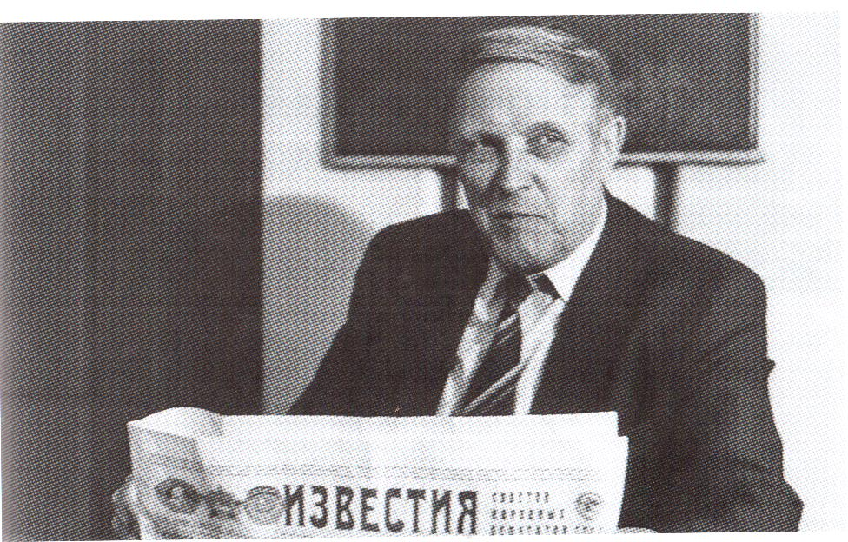

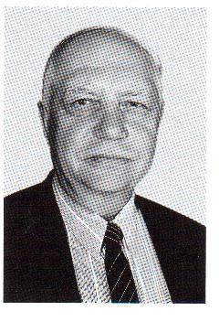

**Главный геолог Геннадий Петрович Быстров**

**(1934-2010)**

В этом же, 1963 году началось строительство посёлка нефтегазоразведчиков – будущего посёлка Газ-Сале.

В 1965 году специалистами сейсмической партии проводились работы методом отражённых волн по выявлению Заполярного поднятия.

23 марта 1965 года в Тазовском районе на юго-западном крыле Заполярной структуры была заложена скважина № 3 с целью поиска газовой залежи в отложениях сеноманского возраста.

**16 октября 1965 года** коллективом экспедиции было открыто **Заполярное** нефтегазоконденсатное месторождение.

Заполярное многопластовое месторождение по разведанным в меловых отложениях запасам углеводородов относится к уникальным.

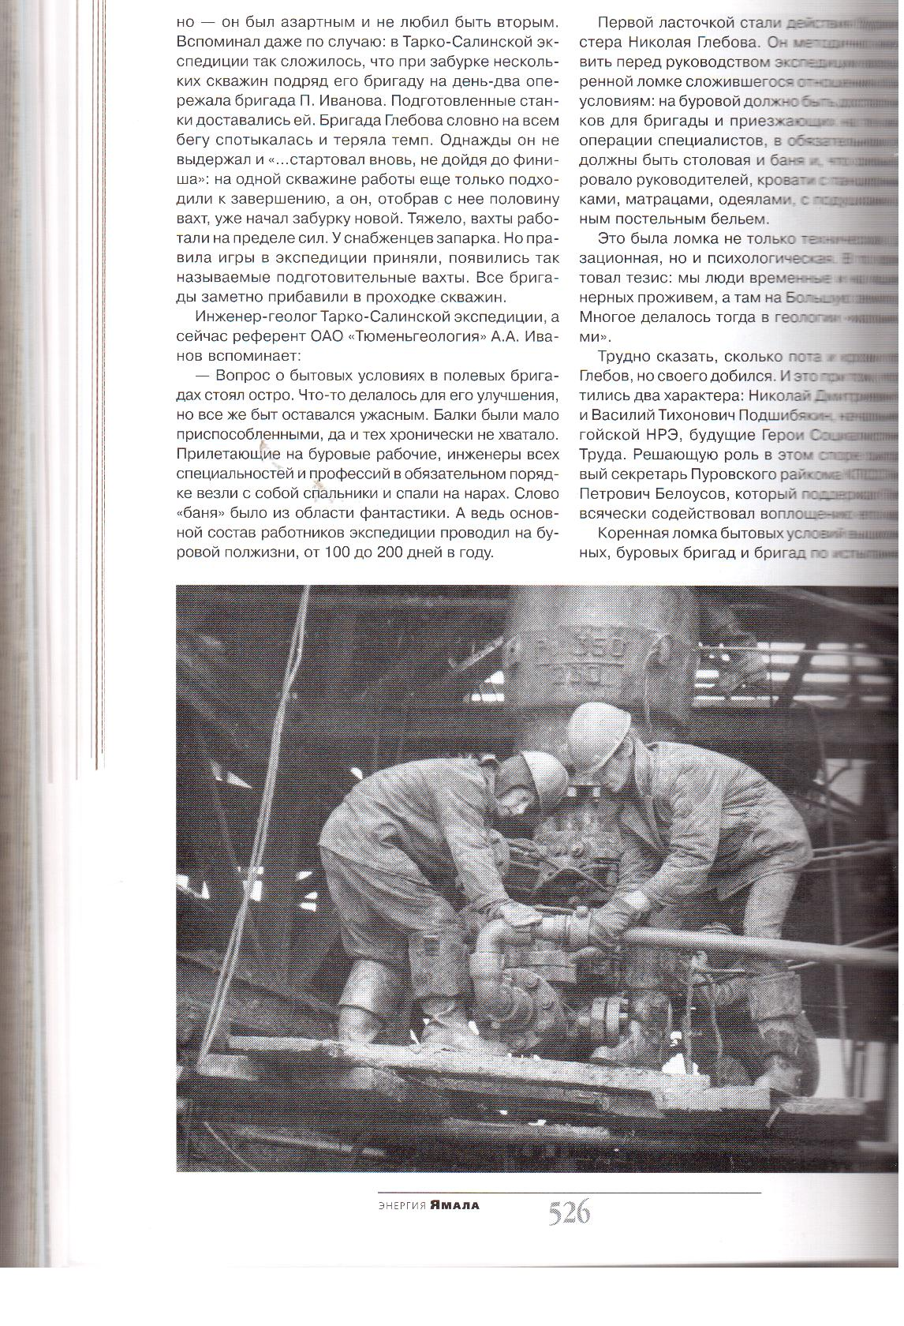Сеноманская газовая залежь введена в промышленную эксплуатацию 31 октября 2001 года.

12 февраля 1968 года в Тазовском районе была заложена поисковая скважина № 11 с целью выявления перспектив нефтегазоносности туронских и сеноманских отложений.

**18 апреля 1968 года** коллективом ТНГРЭ было открыто **Русское** газонефтяное месторождение.

В результате испытания интервала 895-904 метра из отложений сеноманского возраста был получен непереливающийся приток минерализированной воды с вязкой нефтью. Русское газонефтяное месторождение является уникальным, главная наиболее привлекательная особенность его – ценная высоковязкая нефть, из которой можно получать ракетное топливо и специальный электродный кокс, используемый в высокотонких технологиях. 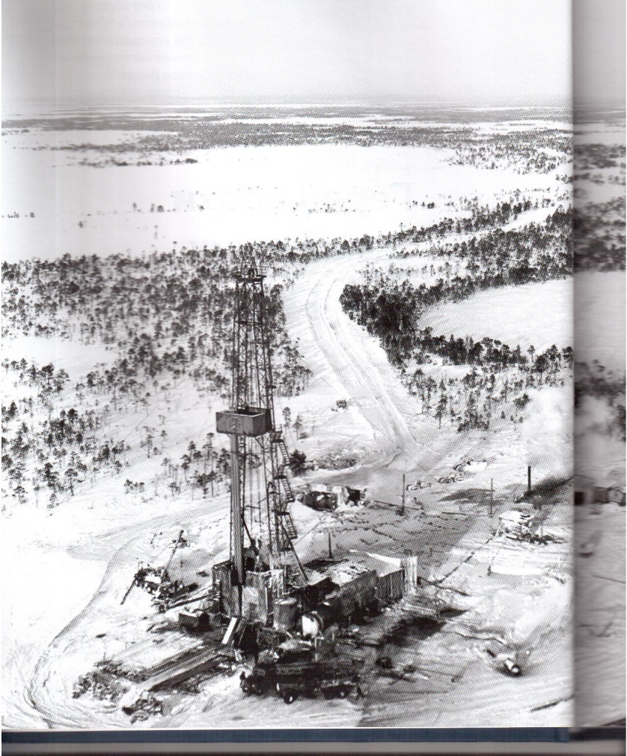

19 апреля 1969 года в Надымском и Тазовском районах на Ямбургской площади, на правом берегу реки Тангела-Харвута была заложена поисковая скважина № 2 на сеноманский горизонт, с целью выявления перспектив нефтегазоности меловых отложений. Фактическая глубина скважины 1 500 м. На месторождении пробурено 113 поисково-разведочных скважин с суммарным объёмом проходки 309 534 м.

**17 августа 1969 года** открыто **Ямбургское** нефтегазоконденсатное месторождение.

Ямбургское многопластовое нефтегазоконденсатное месторождение по разведанным запасам углеводородов относится к уникальным.

Промышленная разработка Ямбургского месторождения ведётся с 1986 года.

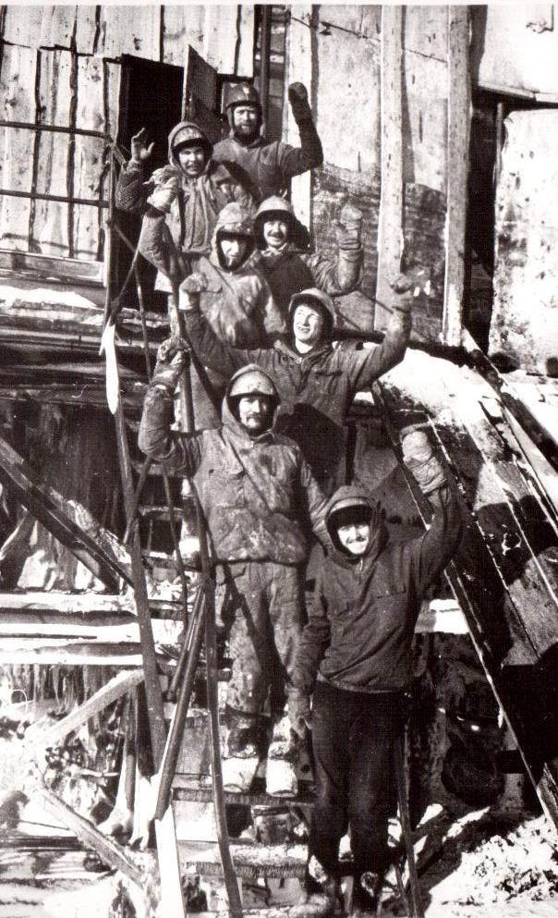

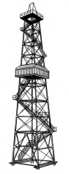

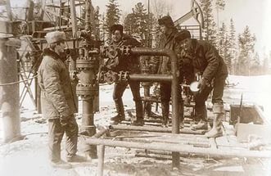

25 февраля 1970 года в Тазовском районе на Ямбургской площади с целью разведки месторождения была заложена скважина №21. Было пробурено 28 поисково-разведочных скважин с суммарным объёмом проходки 82 728 м.

**10 мая 1970 года** коллективом ТНГРЭ было открыто **Юрхаровское** нефтегазоконденсатное месторождение.

На месторождении открыто 13 залежей углеводородов в 9 пластах, из них: 1 газовый, 9 газоконденсатных и 3 нефтегазоконденсатные.

24 июля 1971 года в Надымском и, частично, в Тазовском районах на Ямбургской площади была заложена скважина № 37 с целью изучения распространения газовой залежи. Фактическая глубина скважины 1 141 м. Было пробурено 9 поисково-разведочных скважин с суммарным объёмом проходки 17 877 м.

**27 декабря 1971 года** коллективом ТНГРЭ было открыто газовое месторождение **Семаковское.** Месторождение названо Семаковским в честь революционера А. В. Семакова.

Залежь газа в сеноманских отложениях тектоническими нарушениями разбита на отдельные блоки. Большая часть залежи находится в акватории Тазовской губы.

12 апреля 1972 года в Тазовском районе на Находкинской площади была заложена поисковая скважина № 41. Задачи, возлагаемые на скважину: поиски нефти и газа в меловых отложениях, изучение тектонического строения.

Было пробурено 5 поисково-разведочных скважин с суммарным объёмом проходки 15 549 м.

**30 января 1974 года** было открыто **Находкинское** нефтегазовое месторождение.

На месторождении открыто 5 залежей. Запасы месторождения утверждены в 1999 году. Находкинское месторождение введено в промышленную разработку весной 2005 года.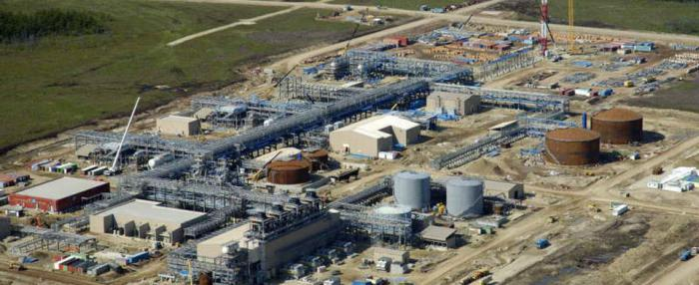

28 декабря 1977 года в Тазовском районе на Антипаютинской площади была заложена поисковая скважина № 1 на валанжинский горизонт. Задачи, возлагаемые на скважину: поиски нефти, газа, конденсата в отложениях нижнего мела и отложениях сеномана.

Всего на месторождении было пробурено 19 поисково-разведочных скважин с суммарным объёмом проходки 28 371 м.

**5 марта 1978 года** было открыто **Антипаютинское** газовое месторождение.

10 апреля 1977 года в Красноселькупском районе была заложена поисковая скважина № 202. На скважину возлагались задачи: поиски залежей нефти и газа в отложениях сеномана и юрских отложениях. Пробурено 16 поисково-разведочных скважин с объёмом проходки 46 228 м.

**16 июля 1978 года** было открыто **Усть-Часельское** нефтегазоконденсатное месторождение.

На месторождении открыто 10 залежей углеводородов, из них 3 нефтяные, 2 нефтегазоконденсатные, 2 газонефтяные, 3 газовые в

пластах. Усть-Часельское месторождение введено в промышленную разработку …

15 декабря 1978 года в Пуровском районе на Западно-Заполярной площади на поиски залежей нефти, газа и конденсата в меловых отложениях была заложена поисковая скважина № 101. Пробурено 2 поисково-разведочные скважины с объёмом проходки 6 846 м.

**9 мая 1979 года** было открыто **Западно-Заполярное** газовое месторождение.

17 марта 1980 года в Тазовском районе на Восточно-Тазовской площади была заложена скважина № 650 на валанжинский горизонт с целью поиска залежей нефти и газа в меловых отложениях. На месторождении было пробурено 20 поисково-разведочных скважин с суммарным объёмом проходки 67 703 м.

**25 января 1981 года** было открыто **Восточно-Тазовское** нефтегазоконденсатное месторождение.

На месторождении было открыто 6 залежей углеводородов, из них 4 газоконденсатные, одна газо-конденсатная с нефтяной оторочкой и одна нефтяная.

13 июня 1979 года в Тазовском районе на Средне-Мессояхской площади была заложена скважина № 4 на юрский горизонт с целью поиска залежей нефти и газа в нижнемеловых и юрских отложениях. На месторождении пробурено 9 поисково-разведочных скважин с суммарным объёмом проходки 15 458 м.

**4 апреля 1983 года** было открыто **Западно-Мессояхское** газонефтяное месторождение.

На месторождении открыто 9 залежей углеводородов в пластах, из них 5 нефтяных, 2 газонефтяные и одна газовая. Месторождение характеризуется сложным строением, многочисленными тектоническими нарушениями, разбито на блоки.

**29 мая 1984 года** в Тазовском районе на Антипаютинской площади была заложена скважина № 6 на восточном крыле Тота-Яхинского локального поднятия на сеноманский горизонт с целью поиска газовой залежи в сеноманских отложениях. Было пробурено 14 поисково-разведочных скважин с суммарным объёмом проходки 22 935 м.

**6 августа 1984 года** было открыто **Тота-Яхинское** газовое месторождение.

На месторождении открыта одна газовая залежь в сеноманских отложениях, южная часть которой находится в акватории Тазовской губы.

**15 января 1985 года** в Тазовском районе на Русско-реченской площади была заложена скважина № 702 с целью поиска нефтяных и газоконденсатных залежей. Пробурено 19 поисково-разведочных скважин с суммарным объёмом проходки 65 535 м. При испытании скважины был получен фонтан газоконденсатной смеси.

**24 июля 1985 года** было открыто **Русско-Реченское** нефтегазоконденсатное месторождение.

На месторождении открыто 4 залежи углеводородов, из них 2 нефтяные, 1 газоконденсатнонефтяная и 1 газоконденсатная.

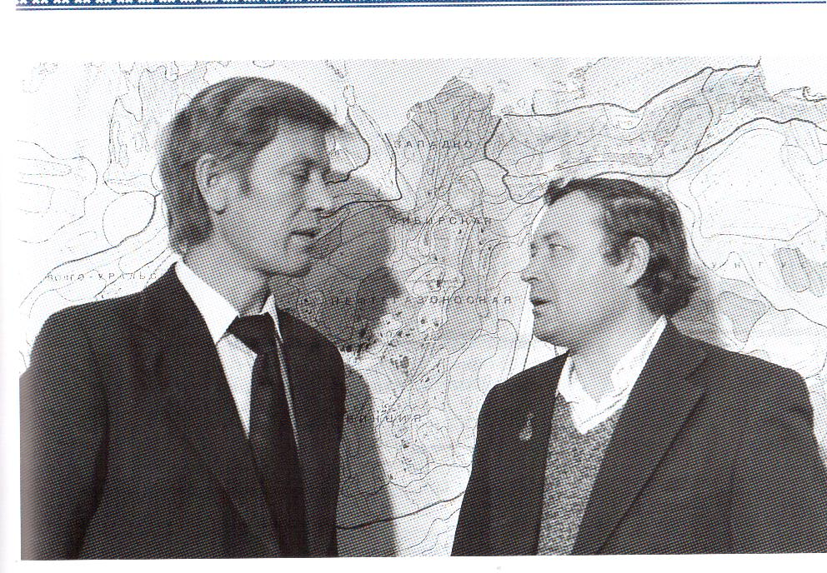

25 апреля 1983года в Надымском районе на Парусовой площади была заложена поисковая скважина № 1001 на валанжинский горизонт, на поиски нефтяных и газоконденсатных залежей. Было пробурено 5 поисково-разведочных скважин с объёмом проходки 14 796 м.

**В декабре 1985 года** было открыто **Парусовое** нефтегазовое месторождение.

В результате испытания интервала 2680-2685 метров из валанжинских отложений был получен непереливающийся приток нефти. На месторождении открыты 3 залежи углеводородов, из них 1 нефтяная, 2 газовые.

7 мая 1985 года в Тазовском районе на Салекаптской площади была заложена поисковая скважина № 2 на валанжинский горизонт. Было пробурено 10 поисково-разведочных скважин с объёмом проходки 31 194 м.

**28 января 1986 года** было открыто **Салекаптское** нефтегазоконденсатное месторождение. 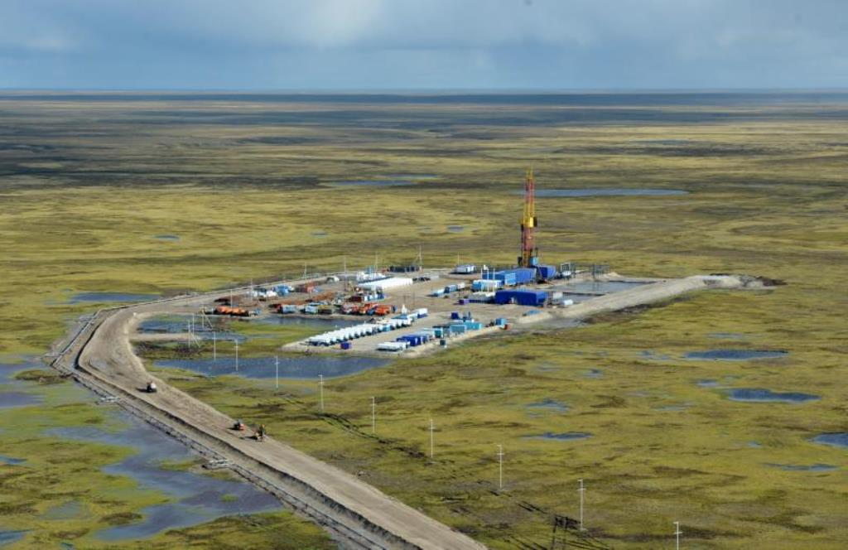

На месторождении открыто 5 залежей углеводородов в пластах. Из них 2 нефтяные, 1 газоконденсатная, 1 нефтегазоконденсатная, 1 газоконденсатнонефтяная. Северная часть месторождения находится в акватории Тазовской губы. Залежи массивные, водоплавающие и пластовые.

6 мая 1985 года на Южно-Мессояхской площади была заложена поисковая скважина на валанжинский горизонт. Было пробурено 13 поисково-разведочных скважин с объёмом проходки 45 059 м.

**9 июня 1987 года** было открыто **Южно-Мессояхское** газоконденсатное месторождение.

На месторождении открыто 5 залежей углеводородов в отложениях от сеноманских до валанжинских.

29 января 1988 года в Тазовском районе на Перекатной площади была заложена скважина № 290 на поиск углеводородов в сеноманских отложениях. Пробурено 5 поисково-разведочных скважин с объёмом проходки 15 549 метров.

**5 мая 1988 года** было открыто **Перекатное** газовое месторождение.

Открыта газовая залежь в сеноманских отложениях.

В Тазовском районе на Пякяхинской площади была заложена скважина № 2001 на поиски углеводородов в сеноманских и нижнемеловых отложениях. Было пробурено 15 поисково-разведочных скважин с объёмом проходки 49 630 метров.

**19 июля 1989 года** было открыто **Пякяхинское** нефтегазоконденсатное месторождение.

На месторождении открыто 20 залежей углеводородов, из них 8 нефтяных, 2 нефтегазоконденсатных, 8 газоконденсатных, 2 газовые залежи.

Ввод в промышленную эксплуатацию Пякяхинского месторождения состоялся 25 октября 2016 года. Обустройство месторождения велось с 2009 года компанией «Лукойл». Запасы месторождения на начало 2016 года составляют 69,1 млн тонн нефти и 253,3 млрд кубометров газа. На месторождении планируется пробурить 420 скважин.

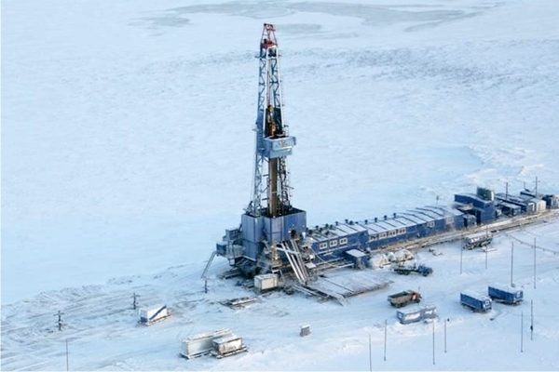

В Тазовском районе на Хальмерпаютинской площади была заложена скважина № 2006 на поиск углеводородов. Пробурено 11 поисково-разведочных скважин с объёмом проходки 37 734 метра.

**2 ноября 1989 года** было открыто **Хальмерпаютинское** газоконденсатное месторождение.

На месторождении открыты 4 крупные по запасам газоконденсатные залежи.

На Восточно-Мессояхской площади в Тазовском районе была заложена скважина № 35 на поиски углеводородов в сеноманско-валанжинских отложениях. Пробурено 14 поисково-разведочных скважин с объёмом проходки 27 937 м.

**20 июня 1990 года** было открыто **Восточно-Мессояхское** нефтегазоконденсатное месторождение.

На месторождении открыто 24 залежи углеводородов: из них 7 нефтяных, 4 газонефтяных, 4 газовые, 5 газоконденсатных.

Ввод в промышленную эксплуатацию Восточно-Мессояхского месторождения состоялся 1 сентября 2016 года.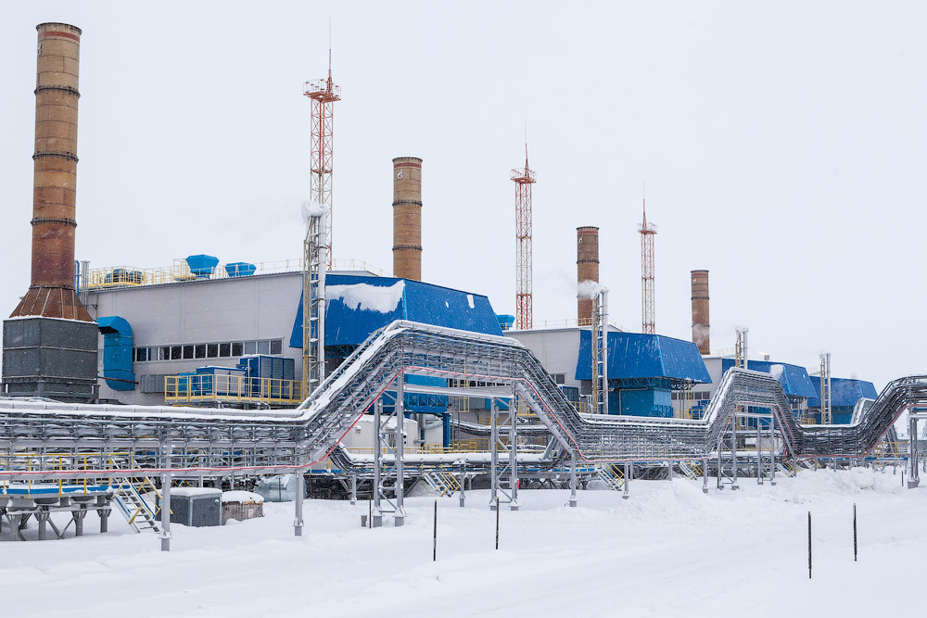

На протяжении 26 лет (1965-1990 г. г.) коллектив Тазовской нефтегазоразведочной экспедиции открыл 21 месторождение углеводородов. Главное богатство ТНГРЭ – это люди. Они штурмовали недра и открывали месторождения одно за другим.

Огромные трудности стояли на их пути. Надо было преодолевать топи и болота, жгучие морозы и бушующие метели Заполярья, бездорожье, терпеть необустроенность жилья. Огромную профессиональную смелость, при необходимости переходящую в риск, проявляли порой нефтегазоразведчики.

Экспедиция городилась своими кадрами. Всё, что было осуществлено в масштабах поисков и разведки нефтяных и газоконденсатных месторождений, сделано её тружениками, они внесли особый вклад в развитие и процветание ТНГРЭ.

***Месторождения, открытые***

***коллективом Тазовской нефтегазоразведочной***

***экспедиции (1962-1990 г. г.)***

***Тазовское* (скважина Р-1) 17 апреля 1962 года**

**1*.* Тазовское – 27 сентября 1962 года**

**2. Заполярное (**нефтегазоконденсатное)

**16 октября 1965 года**

**3. Русское (**газонефтяное) **18 апреля 1968 года**

**4. Ямбургское (**нефтегазоконденсатное)

**17 августа 1969 года**

**5. Юрхаровское (**нефтегазоконденсатное)

**10 мая 1970 года**

**6. Семаковское (**газовое**) 27 декабря 1971 года**

**7. Находкинское (**нефтегазовое) **30 января 1974 года**

**8. Антипаютинское (**газовое**) 30 января 1974 года**

**9. Усть-Часельское (**нефтегазоконденсатное)

**16 июля 1978 года**

**10. Западно-Заполярное (**газовое**)**

**9 мая 1979 года**

**11. Восточно-Тазовское (**нефтегазоконденсатное)

**25 января 1981 года**

**12. Западно-Мессояхское** (газонефтяное)

**4 апреля 1983 года**

**13. Тота-Яхинское (**газовое**) 6 августа 1984 года**

**14. Русско-Реченское (**нефтегазоконденсатное)

**24 июля 1985 года**

**15. Парусовое (**нефтегазовое) **декабрь 1985 года**

**16. Салекаптское (**нефтегазоконденсатное) **28 января 1986 года**

**17. Южно-Мессояхское** (газоконденсатное)

**9 июня 1987 года**

**18. Перекатное (**газовое**) 5 мая 1988 года**

**19. Пякяхинское (**нефтегазоконденсатное)

**19 июля 1989 года**

**20. Хальмерпаютинское (**газоконденсатное)

**2 ноября 1989 года**

**21. Восточно-Мессояхское (**нефтегазоконденсатное) **20 июня 1990 года**

Использованная литература:

1. Брехунцов А. М., Битюков В. Н. Открытые горизонты в 7-х томах. Т 1. (1962-1980) – Екатеринбург: Средне-Уральское кн. изд., 2002. – 680 с., илл. – (Энергия Ямала)

2 Брехунцов А. М., Битюков В. Н. Открытые горизонты в 7-х томах. Т 2. (1962-1980) – Екатеринбург: Средне-Уральское кн. изд., 2002. – 680 с., илл. – (Энергия Ямала)

3 Брехунцов А. М., Битюков В. Н. Открытые горизонты в 7-х томах. Т 3. (1962-1980) – Екатеринбург: Средне-Уральское кн. изд., 2002. – 680 с., илл. – (Энергия Ямала)

4 Мыльцев А. Б. Время выбрало нас. – Тюмень: Тюменский дом печати, 2009. – 240 с., с илл.